Họ tên : Phạm Đỗ Hoàng Luân
MSSV : 1150070026
Lớp : 11_ĐH_TMĐT
Link video : https://www.youtube.com/watch?v=UUzvgiXcS2A
Bài làm
Thông số Cấu hình Mạng Host (Virtual Network Editor & Network Connections)
- VMnet1 (Host-only): Subnet IP 10.0.0.0, Subnet mask 255.0.0.0
- VMnet2 (Host-only): Subnet IP 172.16.0.0
- VMnet8 (NAT): Subnet IP 192.168.68.0, DHCP Enabled
- Cấu hình IP trên máy thật (VMware Network Adapter VMnet1):
  - IP address: 10.0.0.100
  - Subnet mask: 255.0.0.0
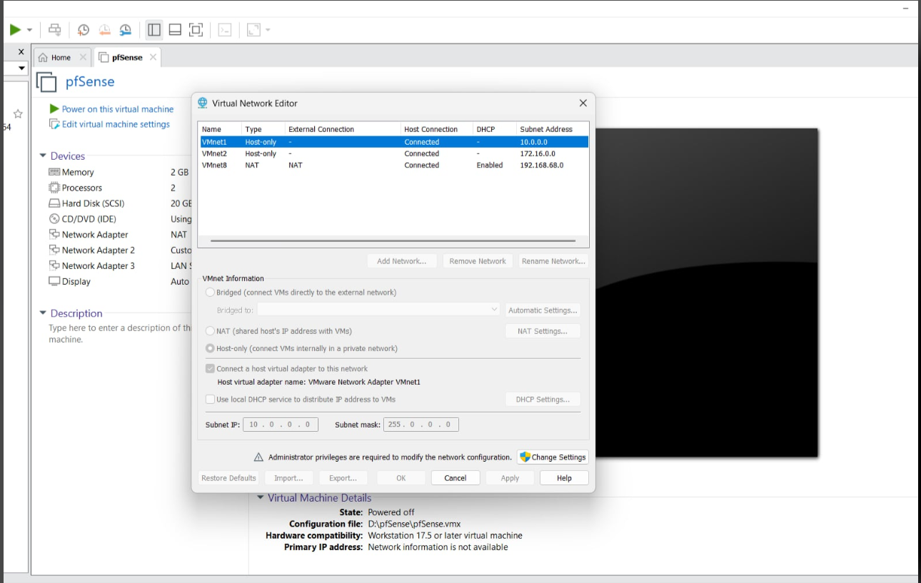

Thông số Cấu hình Máy ảo pfSense (pfSense Details & Dashboard)
- Tên máy ảo (Name): pfSense.lab.local
- Hệ điều hành / Phiên bản: pfSense 2.7.2-RELEASE (amd64) / FreeBSD 14.0-CURRENT
- Cấu hình phần cứng VM: 2 vCPU, 2 GB RAM, 20 GB Hard Disk
- Danh sách Card mạng (Network Adapters):
  - Network Adapter (WAN): Bridged (Automatic)
  - Network Adapter 2 (LAN): Custom (VMnet1)
  - Network Adapter 3 (DZM/DMZ): Custom (VMnet2)
- Địa chỉ IP các Interface trên pfSense:
  - LAN: 10.0.0.1 (1000baseT )
  - WAN: n/a
  - DZM: Static IPv4 (Interface Enabled)

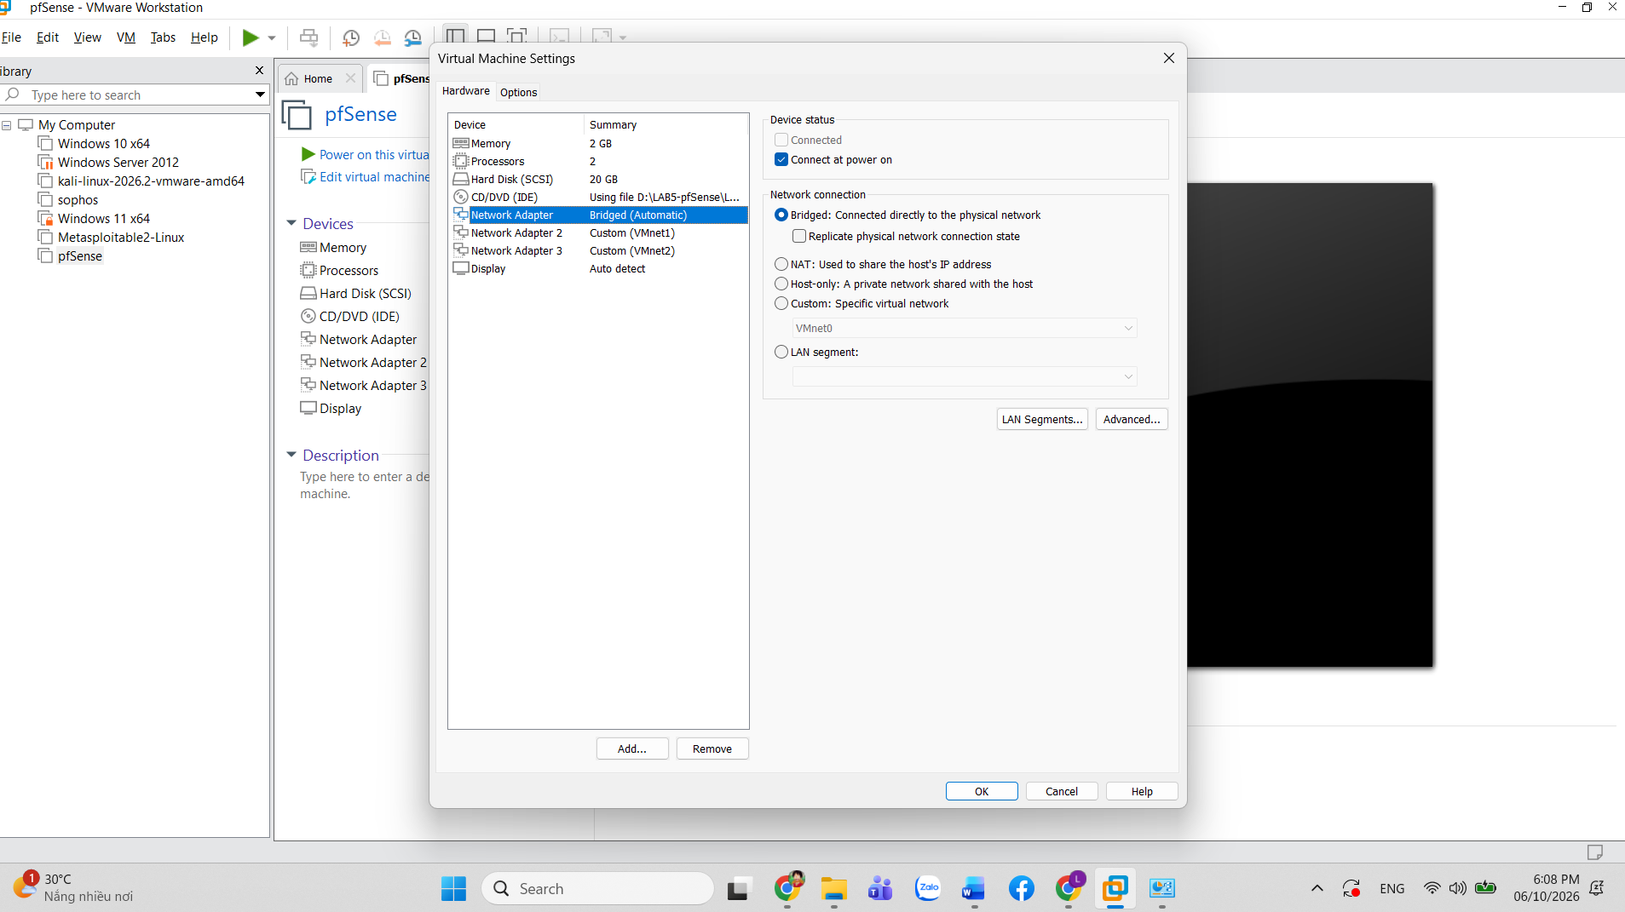

Quy tắc Tường lửa & Thao tác (Firewall Rules & Diagnostics)
- Firewall Rules (LAN):
  - Anti-Lockout Rule (Cho phép truy cập IP LAN qua cổng 443 / 80)
  - Default allow LAN to any rule (IPv4 * / LAN subnets)
  - Default allow LAN IPv6 to any rule
- Firewall Rules (WAN - Edit):
  - Action: Pass
  - Interface: WAN
  - Address Family: IPv4
  - Protocol: TCP/UDP hoặc TCP
  - Source: LAN subnets
- Thao tác Diagnostics / States: Reset State Table (Reset bàn trạng thái tường lửa)

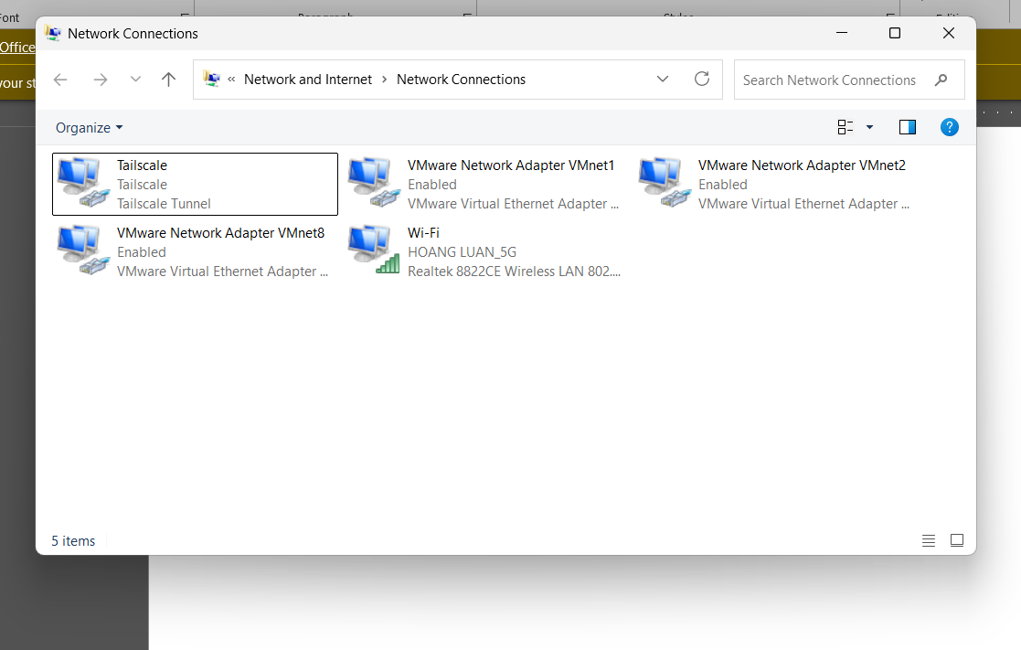
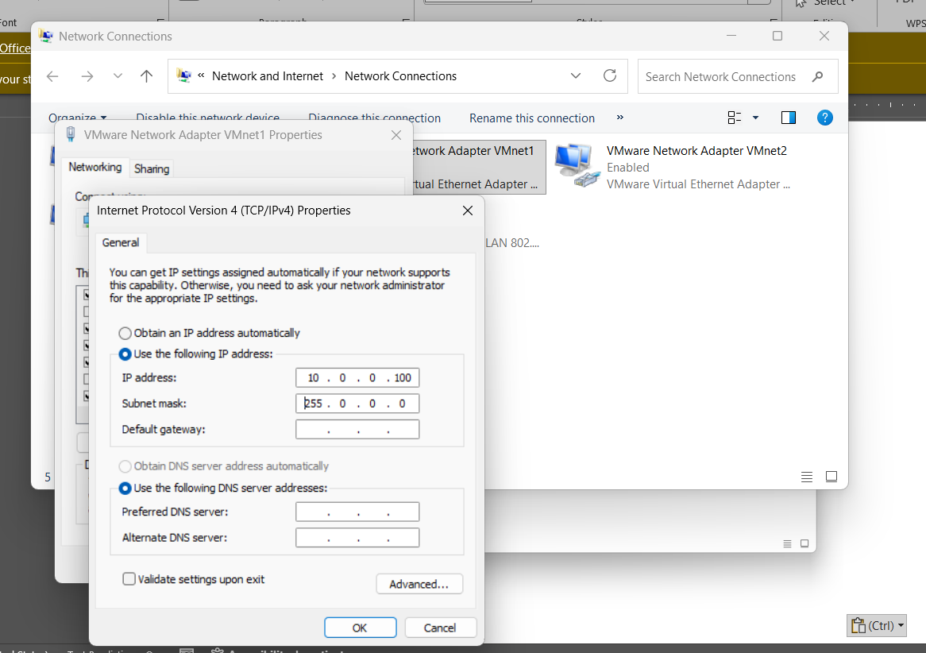
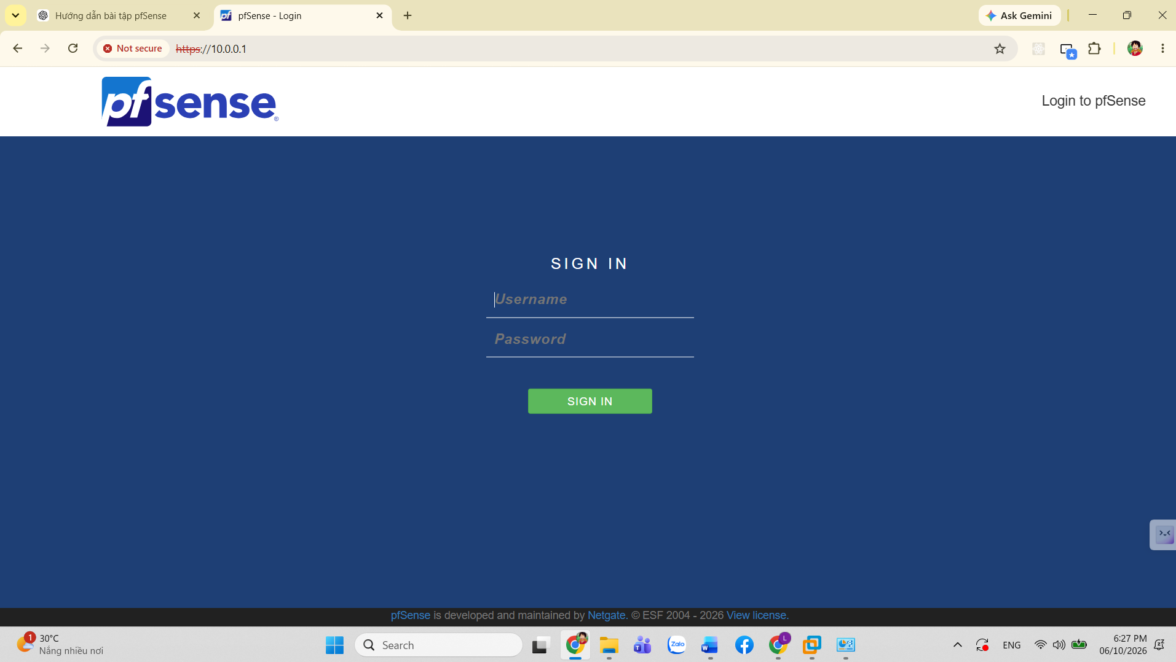
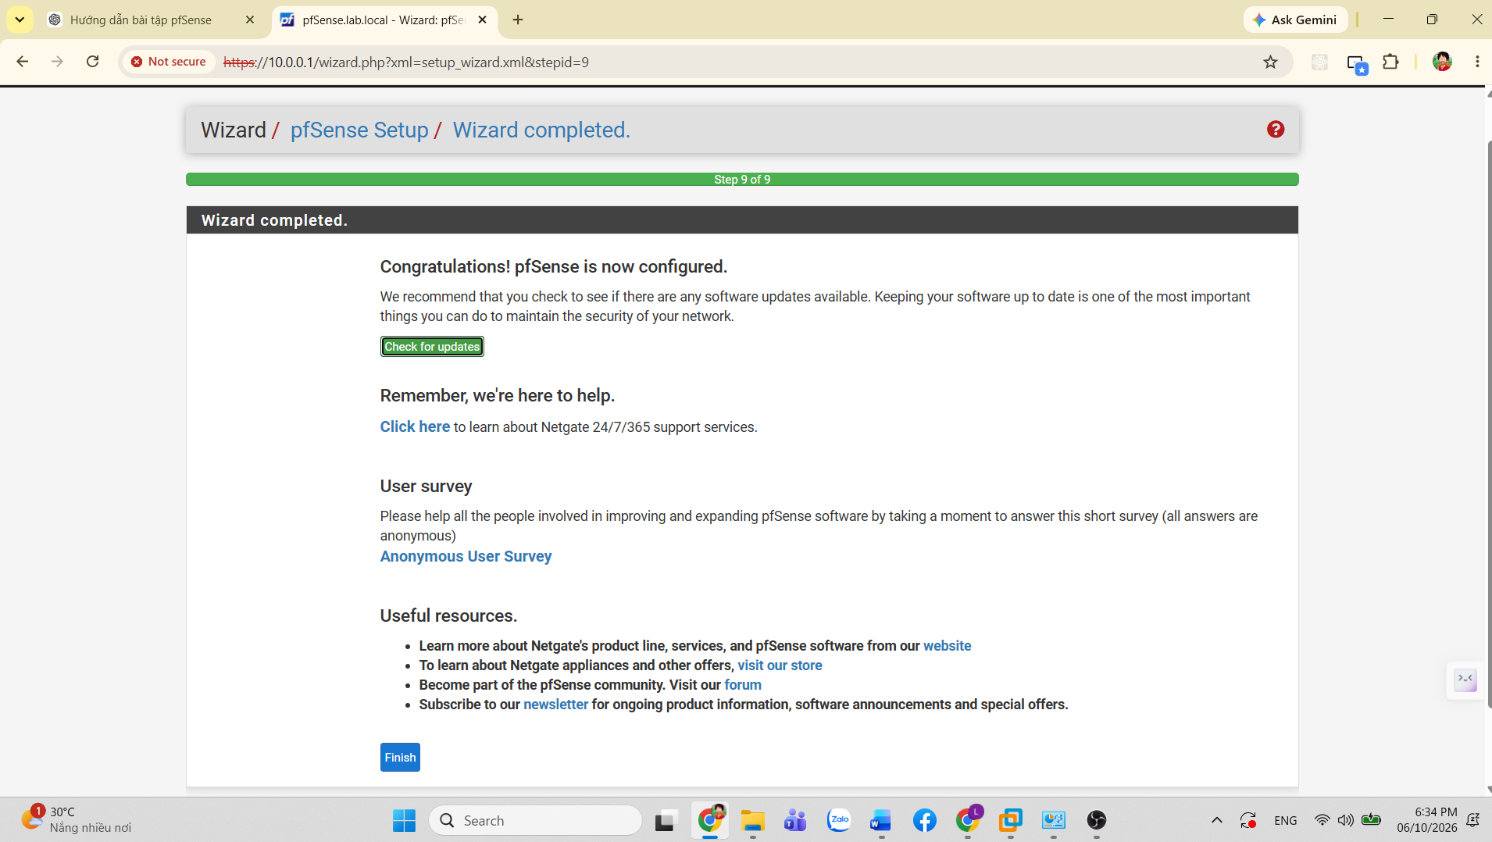
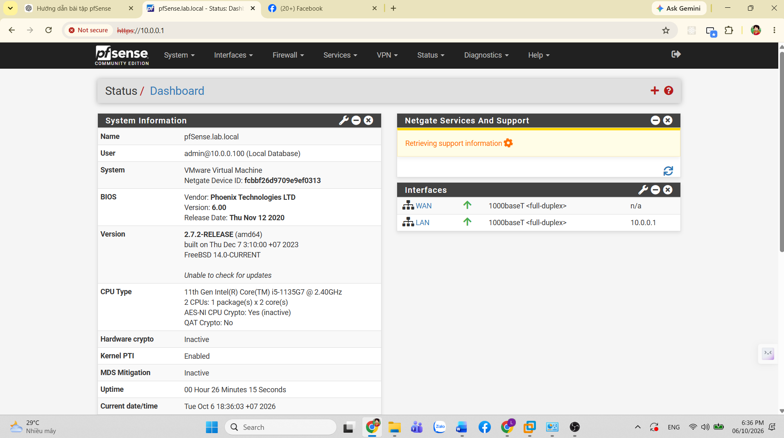
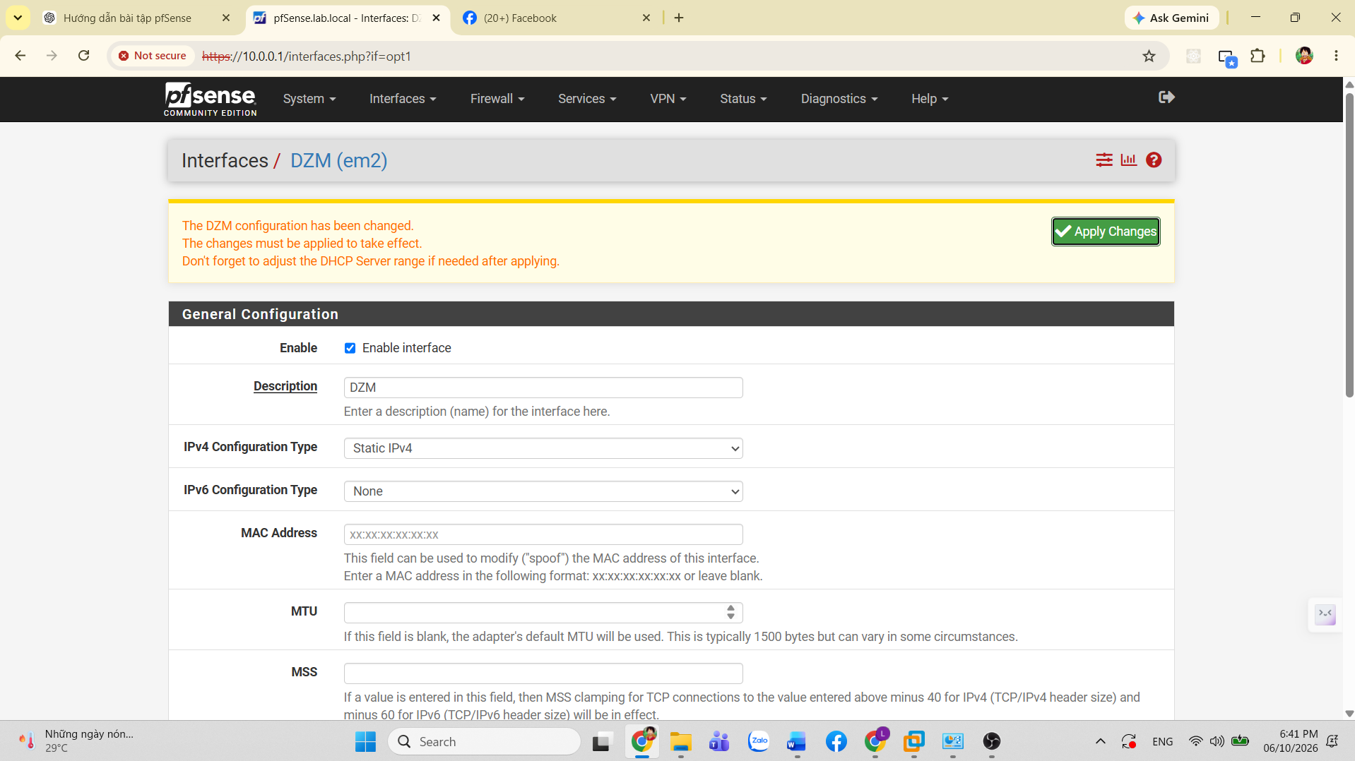
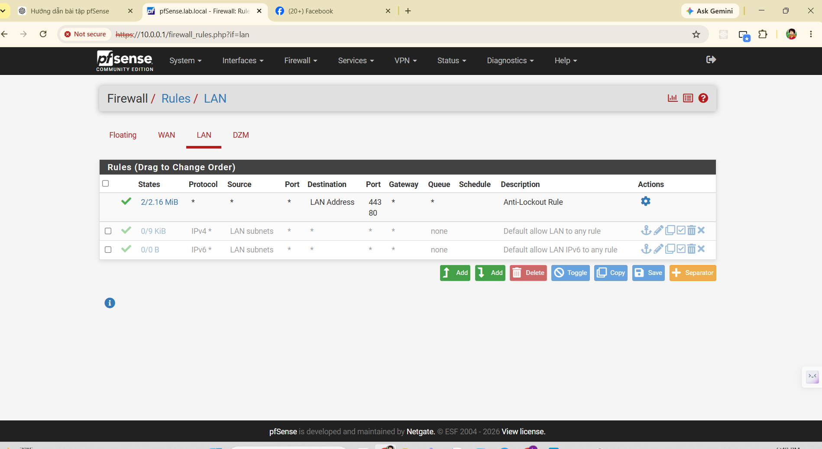
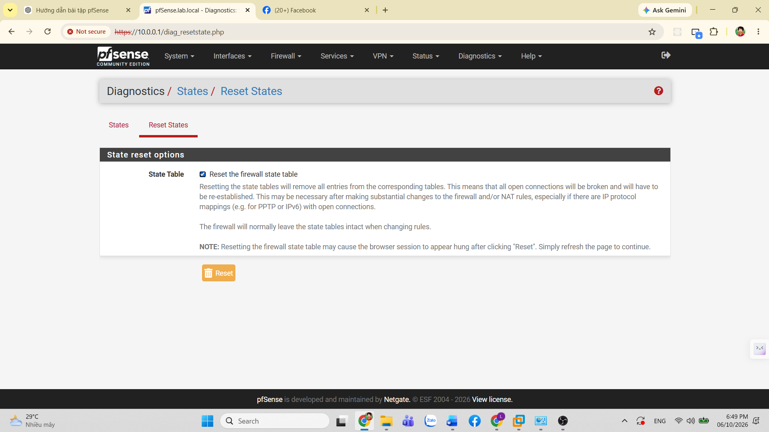
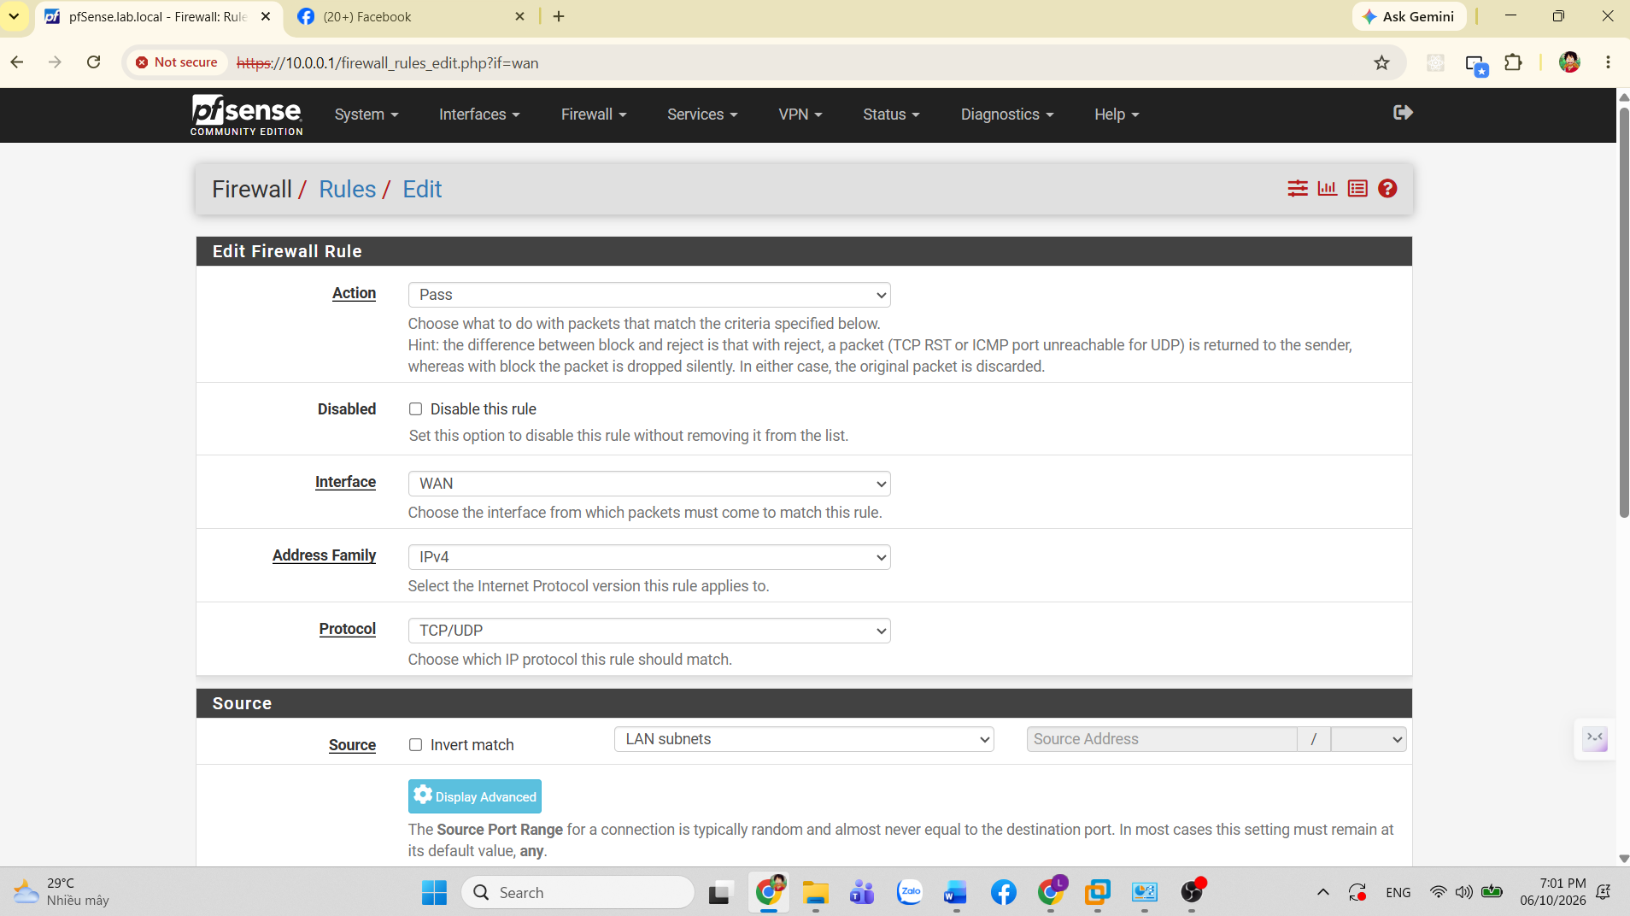
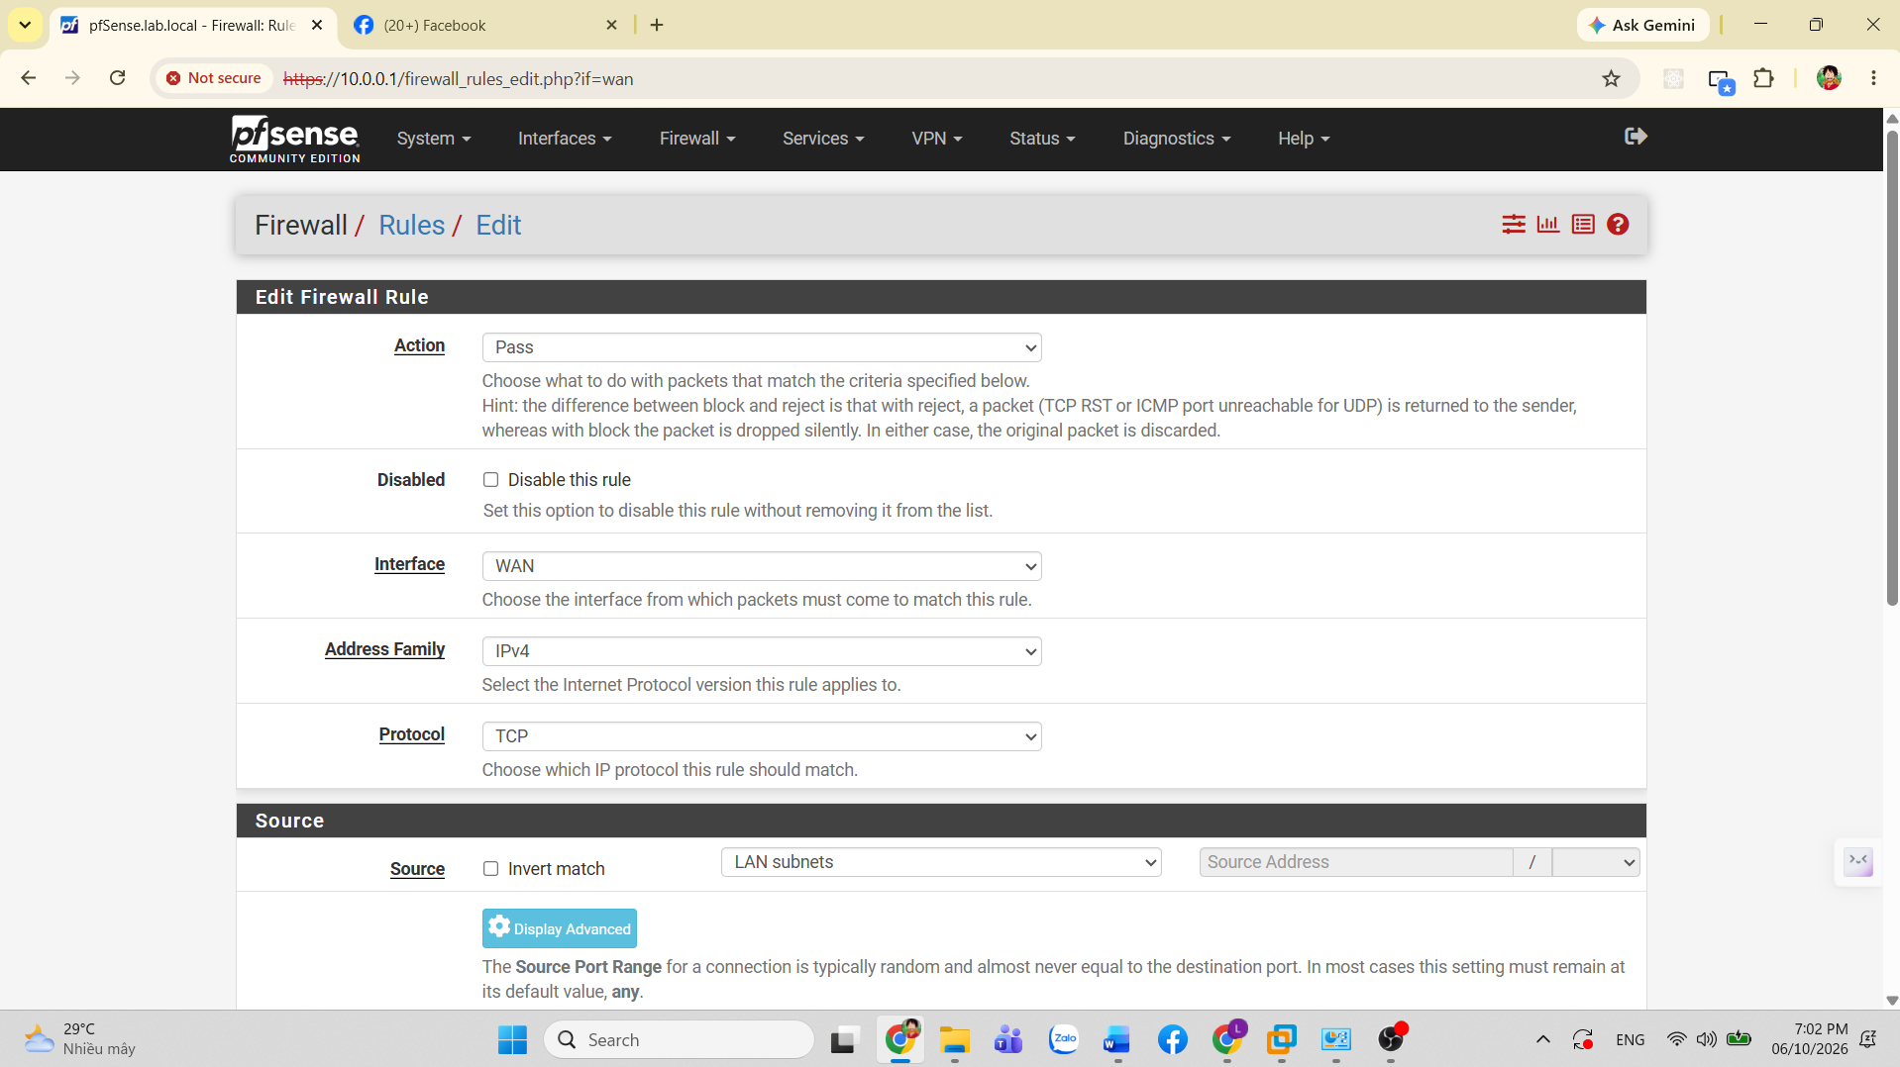
Kết quả lệnh kiểm tra (Command Prompt):
- ping 8.8.8.8: Request timed out (Packets: Sent = 4, Received = 0, Lost = 4 - 100% loss)
- nslookup example.com 8.8.8.8: Giải mã tên miền thành công qua DNS Server dns.google (8.8.8.8), trả về các địa chỉ IP: 2606:4700:10::ac42:93f3, 2606:4700:10::6814:179a, 172.66.147.243, 104.20.23.154
- curl -4 [https://example.com](https://example.com): Tải thành công mã nguồn HTML trang web Example Domain
